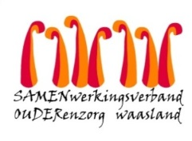

Nieuwsbrief WZC Hofstede – 7 januari 2021

Beste bewoner, familie, mantelzorger,

Noteer vrijdag 22 januari 2021 in uw agenda want die dag krijgen alle bewoners én alle medewerkers van WZC Hofstede en Residentie Silva hun eerste dosis van het covid19 vaccin.
Op 12 februari 2021 ontvangen we de tweede lading, zodat we vanaf 13 februari 2021 de tweede dosis kunnen toedienen.

Wij zijn er klaar voor!

We willen deze kans niet missen, en daarom gaan we de huidige bezoekregeling nog met een weekje verlengen. Dus tot en met zondag 24 januari geldt de regeling zoals beschreven in de vorige nieuwsbrief : enkel bezoek door vaste mantelzorger en niet in het weekend.

Weet dat vaccinatie nog niet meteen betekent dat we de deuren wijd kunnen openen en ons mondmasker opbergen. De opbouw van de weerstand heeft wat tijd nodig. Maar geleidelijk aan zal het gevaar voor besmetting én (grote) uitbraak toch verminderen, en kunnen we terugkeren naar wat wij willen in Hofstede : leven én beleven met elkaar, met familie, met iedereen die ons lief is …

Tel je meer met ons af?

Met hoopvolle groet,

Wegens het Hofstede zorgteam

Christel Vande Kerckhove
Dagelijks verantwoordelijke

